**Energias Renováveis**

Este repositório é dedicado ao trabalho sobre energias renováveis.

**Índice**

* Introdução
* Desenvolvimento
* Eólica
* Hidrelétrica
* Solar
* Geotérmica
* Bioenergia
* Maremotriz
* Hidrogênio
* Fontes Bibliográficas

**Introdução**

Desde a descoberta da energia os humanos se tornaram dependentes dela, visto que trouxe muitas facilidades, conforto e uma grande evolução para a humanidade.

Dessa forma, cada vez mais estamos consumindo e, como consequência, produzindo de maneira desenfreada. Mas qual o problema disso? Simples, quanto mais consumimos, mais produzimos, e quanto mais produzimos, mais consumiremos outros recursos e podendo ocasionar em problemas maiores, a exemplo de aquecimento global.

**Desenvolvimento**

Atualmente temos dois tipos de fontes de energia, sendo elas as *Não Renováveis* e as *Renováveis*.

As energias seguem uma única ideia, a transformação de algo em energia. Com isso, pode-se definir que as energias não renováveis são em uma única direção, ou seja, não podem ser revertidas, a exemplo de combustão de carvão. Já as renováveis podem ser revertidas ou a fonte deles não é transformada, mas sim o que ela gera, pode-se dar de exemplo a energia solar.

Em 1997 foi feito o Protocolo de Quioto, que é um tratado internacional com compromissos mais rígidos para a redução da emissão dos gases que produzem o efeito estufa. Com esse tratado, foi necessário buscar alternativas para reduzir a emissão de poluentes, ou seja, buscar fontes renováveis de energia. Aqui temos descritivos de algumas energias renováveis.

**Energia Eólica**

[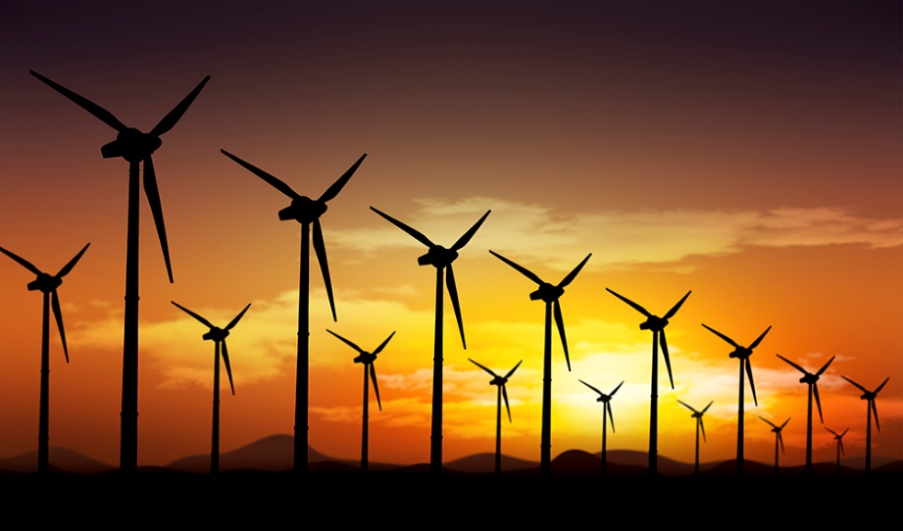](https://github.com/cMatheusBRibeiro/energias-renovaveis/blob/main/imagens/energia-eolica.jpg)[](https://github.com/cMatheusBRibeiro/energias-renovaveis/blob/main/imagens/energia-eolica2.jpg)

A Energia Eólica é o aproveitamento da energia dos ventos transformando em energia útil.

A Energia Eólica atingiu em 2021 a marca de 18 GW de capacidade instalada, 10,3% da matriz elétrica nacional.

E de acordo com dados apresentados pela Associação Brasileira da Energia Eólica, são 695 parques e mais de 8.300 aerogeradores.

Há uma década atrás o segmento ainda contava com menos de 1 GW de capacidade e hoje é a segunda maior, ficando atrás apenas da hidrelétrica que possui 58,7% do parque instalado no país.

Além dos bons ventos brasileiros, tivemos a dedicação em implantar novas tecnologias no Brasil.

[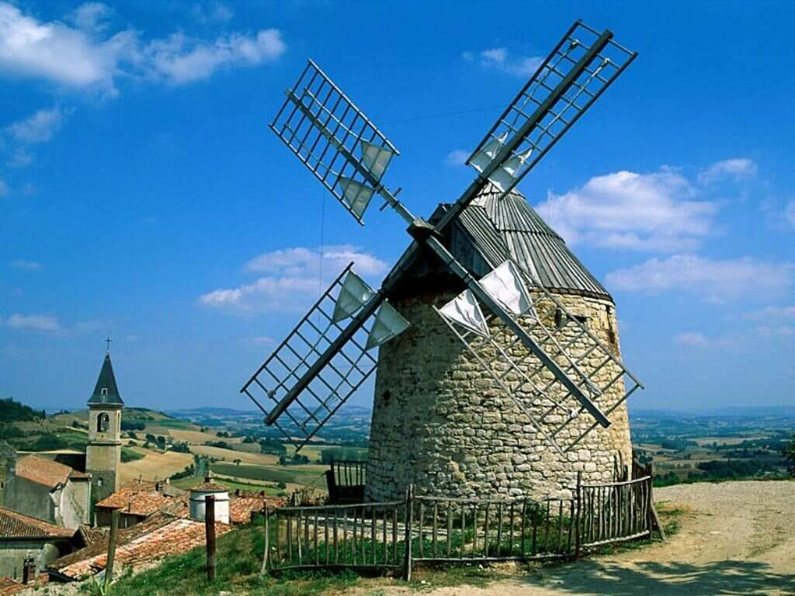](https://github.com/cMatheusBRibeiro/energias-renovaveis/blob/main/imagens/energia-eolica3.jpg)

Formas mais comumente utilizadas: Aerogeradores – são grandes turbinas instaladas em lugares com muito vento. Moinhos de vento - transformada em energia mecânica e utilizada na moagem de grãos ou para bombear água (técnica que já é utilizada há mais de mil anos). Velas - mover os barcos impulsionados pelo vento.

**Hidrelétrica**

[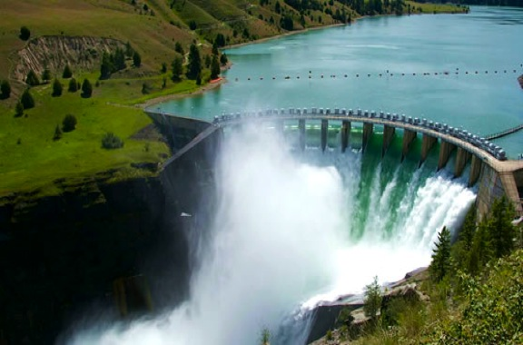](https://github.com/cMatheusBRibeiro/energias-renovaveis/blob/main/imagens/Hidreletrica1.jpeg)

A energia hidrelétrica é o aproveitamento da energia cinética contida no fluxo de massas de água.

A energia cinética promove a rotação das pás das turbinas que compõem o sistema da usina hidrelétrica para, posteriormente, ser transformada em energia elétrica pelo gerador do sistema.

Para a produção de energia hidrelétrica é necessário que exista a integração da vazão do rio, do desnível do terreno (naturais ou não) e quantidade de água disponível.

E para o aproveitamento da energia cinética contida no fluxo de massas de água, a energia cinética promove a rotação das pás das turbinas que compõem o sistema da usina hidrelétrica para, posteriormente, ser transformada em energia elétrica pelo gerador do sistema.

[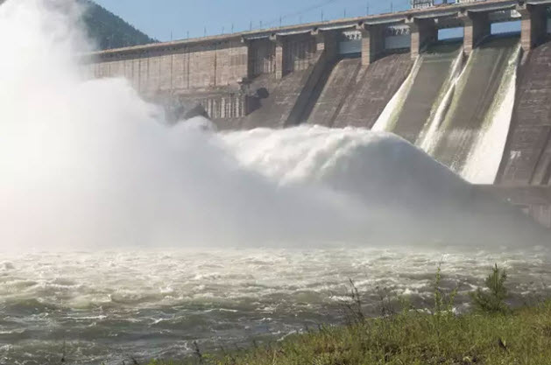](https://github.com/cMatheusBRibeiro/energias-renovaveis/blob/main/imagens/Hidreletrica3.jpeg)

**Solar**

[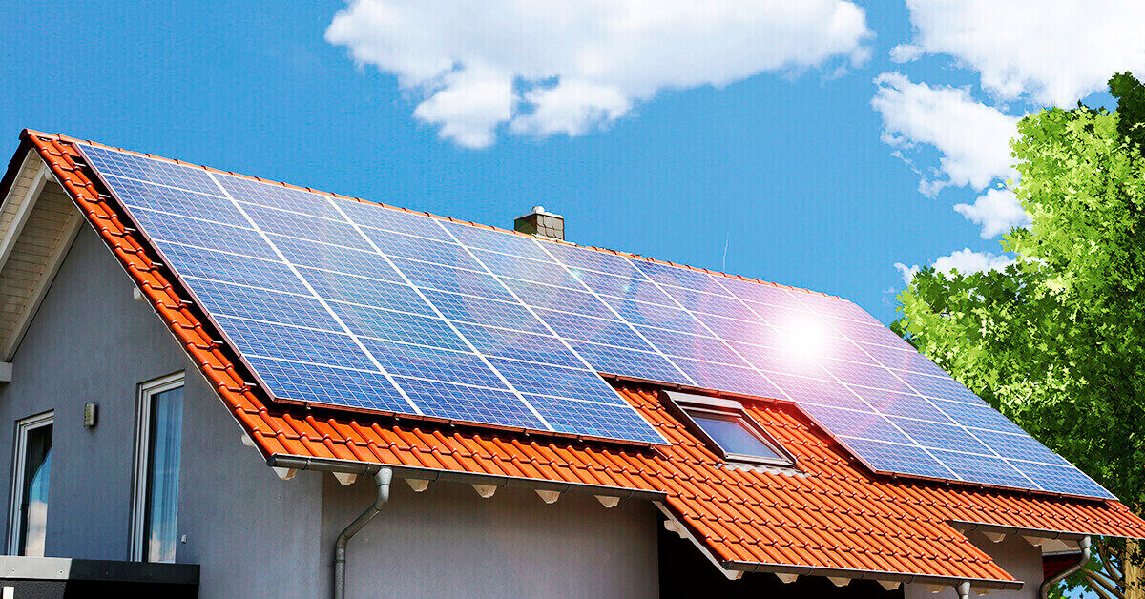](https://github.com/cMatheusBRibeiro/energias-renovaveis/blob/main/imagens/solar1.jpg)

A Energia Solar no Brasil corresponde a 1,7% de toda a matriz energética brasileira, sendo a energia solar residencial responsável por 72,6% do montante, seguida por empresas de comércio e serviços (17,99%) e pela energia solar rural (6,25%).

[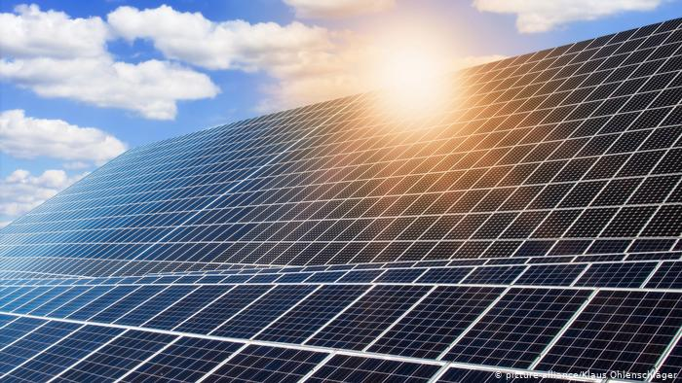](https://github.com/cMatheusBRibeiro/energias-renovaveis/blob/main/imagens/solar2.jpg)

O uso da energia solar fotovoltaica no Brasil atingiu 30 mil imóveis em todo o País, alcançando a potência instalada de 4.460 MW e obtendo um crescimento de 45% em relação a 2018.

A Energia Solar no Brasil tem sido utilizada como auxiliar na economia da conta de luz, na redução da sobrecarga de redes distribuidoras e na diminuição de impactos ambientais, seja em residências, estabelecimentos comerciais ou indústrias.

Tornando-se cada vez mais comum, é possível aproveitar a energia solar por meio da energia térmica, aquecendo água, ou com a energia fotovoltaica, gerando eletricidade e trazendo a vantagem de preservar o meio ambiente, além de gerar empregos em todo o território nacional.

**Geotérmica**

[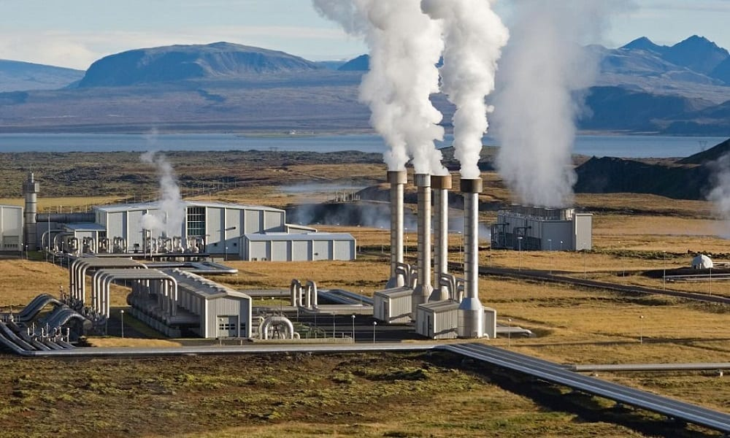](https://github.com/cMatheusBRibeiro/energias-renovaveis/blob/main/imagens/geotermica1.jpg)

A energia geotérmica é o aproveitamento do calor proveniente da Terra, mais especificamente do seu interior. Tendo em vista a necessidade de produzir-se energia elétrica de forma mais limpa e em quantidades cada vez maiores, foi desenvolvido um modo de usufruir desse calor para a geração de eletricidade.

Métodos avançados de perfuração encontram-se em desenvolvimento, visando aumentar a exploração dessa fonte e reduzir os custos provenientes das perdas de maquinários.

Em comparação com outras fontes renováveis, o calor geotérmico é vantajoso, uma vez que está disponível diariamente e em todas as estações do ano.

Este fato torna a energia geotérmica uma opção atraente para fornecimento de energia sustentável. Somado a esta ideia, tem o fato da energia geotérmica ser considerada uma forma limpa e ecológica de energia, ao permitir a geração e a venda de eletricidade com baixa emissão de poluentes nocivos na atmosfera.

[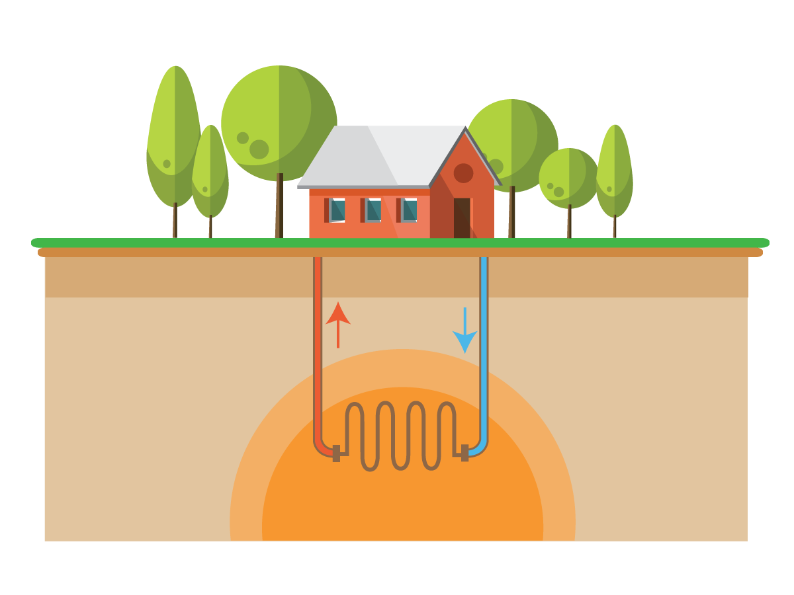](https://github.com/cMatheusBRibeiro/energias-renovaveis/blob/main/imagens/geotermica3.png)

**Bioenergia**

[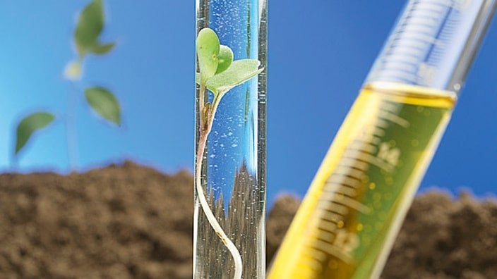](https://github.com/cMatheusBRibeiro/energias-renovaveis/blob/main/imagens/Bioenergia2.jpg)

A Bioenergia é o nome dado à energia obtida por meio da biomassa (matéria orgânica produzida pelos seres vivos e utilizada para geração energética). Essa energia resultante pode ser utilizada na produção de calor, eletricidade e combustíveis. É uma fonte de energia renovável que gera poucos poluentes, sendo, portanto, uma boa alternativa para as fontes de energia convencionais.

Obtida através da matéria orgânica de origem vegetal ou animal utilizada para produção de energia, que pode ser empregada na produção de calor, combustíveis, eletricidade, entre outros. É considerada uma fonte de energia renovável, limpa e de baixo custo.

[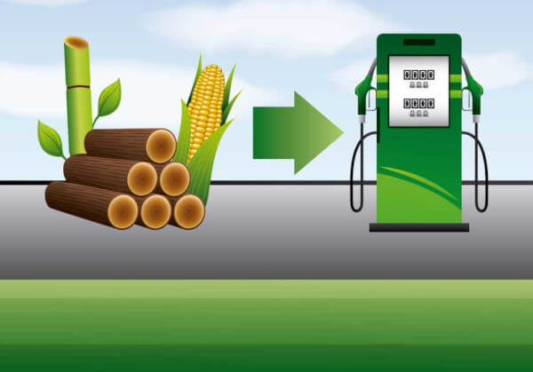](https://github.com/cMatheusBRibeiro/energias-renovaveis/blob/main/imagens/Bioenergia1.jpg)

As principais fontes para produção de bioenergia provêm de matérias-primas renováveis, como:

* Madeira
* Produtos agrícolas (milho, cereais)
* Dejetos orgânicos (serragem, lixo orgânico)
* Bagaço da cana-de-açúcar
* Vegetais e frutas

**Maremotriz**

[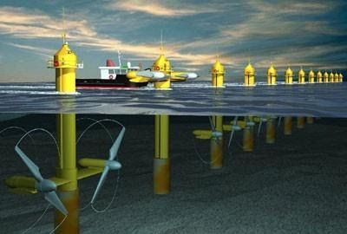](https://github.com/cMatheusBRibeiro/energias-renovaveis/blob/main/imagens/maremotriz1.jpg)

Energia maremotriz, ou energia das marés, é o modo de geração de energia por meio do movimento das marés.

Dois tipos de energia maremotriz podem ser obtidos: energia cinética das correntes devido às marés e energia potencial pela diferença de altura entre as marés alta e baixa.

Assim, respeitando o ciclo das marés e após a construção de um tipo de barragem com comportas e turbinas hidráulicas, há a formação de um reservatório junto ao mar que, quando a maré é alta, é preenchido e rotacionado por uma espécie de uma turbina hidráulica, que proporciona a produção de energia elétrica. Se a maré está baixa e a água deixa o reservatório, mesmo assim a energia elétrica é produzida.

É uma energia renovável e limpa, já que sua fonte nunca se esgota e não tem impacto ambiental durante sua produção e aproveitamento.

[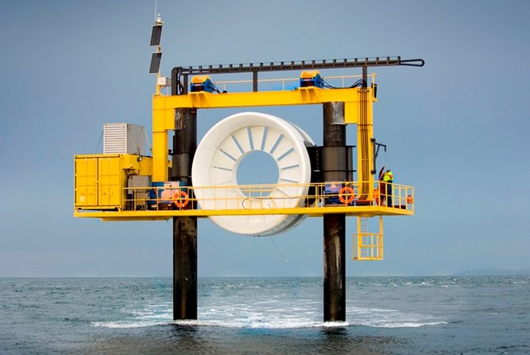](https://github.com/cMatheusBRibeiro/energias-renovaveis/blob/main/imagens/maremotriz3.jpg)

**Hidrogênio**

[](https://github.com/cMatheusBRibeiro/energias-renovaveis/blob/main/imagens/hidrogenio.jpg)

O Hidrogênio pode ser produzido de fontes e tecnologias renováveis, como hidráulica, solar ou eólica, e torna-se um combustível renovável. Pode também ser gerado da gaseificação do bagaço da cana-de-açúcar, ou de fontes fósseis, como o gás natural, a nafta e outros hidrocarbonetos.

O hidrogênio é considerado o combustível do futuro por ser uma fonte de energia renovável, inesgotável e não poluente, que trará benefícios para toda a humanidade, e o mais importante: para o meio ambiente.

[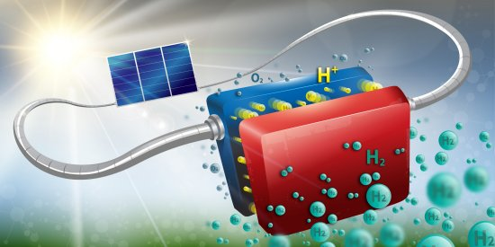](https://github.com/cMatheusBRibeiro/energias-renovaveis/blob/main/imagens/hidrogenio2.jpg)

No estado natural e sob condições normais, o hidrogênio é um gás incolor, inodoro e insípido, quando é queimado com oxigênio puro, os únicos produtos são calor e água. Indústrias Petrolíferas estudam a adoção desse elemento para gerar energia elétrica e como combustível veicular.

Estudos revelam que o hidrogênio será fundamental na produção energética mundial dos próximos anos, devido às emissões de gases do efeito estufa na atmosfera e o aquecimento global, que precisam urgentemente de redução.

**Conclusão**

Como foi possível visualizar, atualmente temos várias fontes renováveis que podem substituir as energias não renováveis de hoje de forma segura e, principalmente, com a possibilidade de ser menos poluente para o meio ambiente.

**Fontes Bibliográficas**

* [Fontes de Energia - Empresa de Pesquisa Energética](https://www.epe.gov.br/pt/abcdenergia/fontes-de-energia)
* [Tratado de Quioto](https://fia.com.br/blog/acordo-de-paris/)
* [Eólica](http://abeeolica.org.br/dados-abeeolica/)
* [Solar](https://www.portalsolar.com.br/)
* [Geotérmica](https://www.ecycle.com.br/8349-energia-geotermica.html/)
* [Maremotriz](http://esferaenergia.com.br/blog/o-que-energia-maremotriz/)
* [Hidrogênio](http://www.airproducts.com.br/Industries/Energy/Hydrogen-Energy.aspx)
* [Bioenergia](https://www.ecycle.com.br/6034-bioenergia.html)